製品別比較表（標準製剤との比較）（案）
 | 後 発 品 | 先 発 品
会 社 名 | 第一三共エスファ株式会社
製 品 名 | ゾルピデム酒石酸塩錠5mg「DSEP」 | マイスリー錠5mg
薬価  （2026年4月1日時点） | 10.80円 | 13.80円
規 格 | 1 錠中にゾルピデム酒石酸塩（日局）5mgを含有
添加物 | 乳糖水和物、結晶セルロース、ヒプロメロース、デンプングリコール酸ナトリウム、ステアリン酸マグネシウム、マクロゴール6000、酸化チタン、三二酸化鉄、黄色三二酸化鉄、カルナウバロウ | 乳糖水和物、結晶セルロース、ヒプロメロース、デンプングリコール酸ナトリウム、ステアリン酸マグネシウム、酸化チタン、マクロゴール、カルナウバロウ、黄色三二酸化鉄、三二酸化鉄
薬効分類名 | 入眠剤
効能・効果 | 不眠症（統合失調症及び躁うつ病に伴う不眠症は除く）
用法・用量 | 通常、成人にはゾルピデム酒石酸塩として1回5～10mgを就寝直前に経口投与する。  なお、高齢者には1回5mgから投与を開始する。  年齢、症状、疾患により適宜増減するが、1日10mgを超えないこととする。
製品の性状 | 淡いだいだい色の  割線入りフィルムコーティング錠 | 淡いだいだい色の  片面割線入りフィルムコーティング錠  直径：約6.6mm  厚さ：約2.7mm  重量：約93mg
  表面 | 裏面 |  |  | 側面 | 直径：6.6mm  厚さ：2.7mm  重量：93mg
  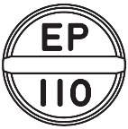 | 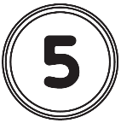 |  |  | 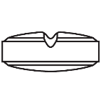
  識別コード： |  | EP 110 | （錠剤表面）
   |  | 5 | （錠剤裏面）
先発品との  同等性 | 溶出試験（試験液：水 50rpm）  「後発医薬品の生物学的同等性試験ガイドライン」に基づき判定した結果、両製剤の溶出挙動は類似していると判定された。 | 血中濃度比較試験（ヒト、空腹時）  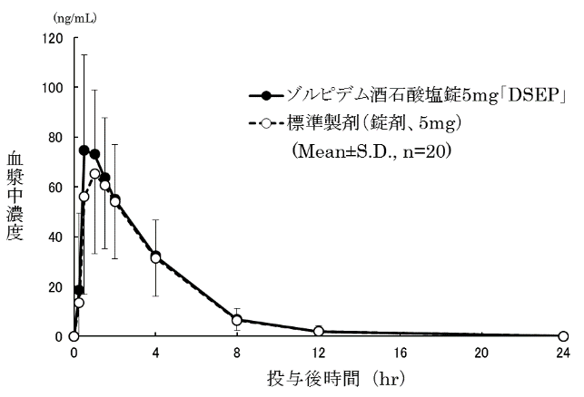  「後発医薬品の生物学的同等性試験ガイドライン」に基づき判定した結果、両製剤は生物学的に同等であると判定された。
備考
担当者、連絡先
2026年4月

